Deres ref.: | Vår ref.: | Dato:
21/11162-2 | 52101256 /09.09.2021_Kunngjøringsannonse.docx | 2021-09-09

Kunngjøringsannonse
Vennligst plasser vedlagt annonse under kunngjøringer dato 15.09.2021.
Annonsen skal trykkes i svart/hvit.

Med vennlig hilsen
Norconsult AS
Mari Flaatten

Varsel om oppstart av arbeid med detaljreguleringsplan for Grasmyr Nord boligområde med planID: 391
I henhold til Plan- og bygningslovens §12-8 varsles det oppstart av detaljregulering for oppstart av arbeid med Grasmyr Nord boligfelt. Deler av områdereguleringsplan med planID 275 Grasmyr oppheves, og erstattes dermed av ny plan. Det varsles også om mulig oppstart av forhandlinger om utbyggingsavtale iht. Plan- og bygningslovens § 17-4. Detaljreguleringsplanen fremmes av Bamble kommune, med Norconsult AS som plankonsulent på eiendom med gnr/bnr. 26/1, 26/95, 26/97 og 26/100.
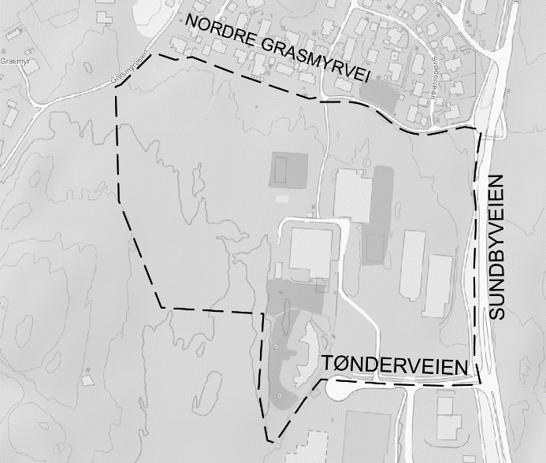
Hensikten med planen er å tilrettelegge for boliger til en fornuftig pris i et attraktivt boområde for innbyggerne i kommunen og andre som ønsker å etablere seg her. Boligområdet som skal reguleres er ca. 35 daa av den totale plangrensen som er på 100 daa, og det er planlagt å tilrettelegge for mellom 80 til 100 boenheter.
Merknader til planarbeidet skal rettes skriftlig til: Norconsult AS v/ Aleksander Styrvold Kristoffersen på e-post: 52101256@norconsult.com, Tlf.: 99 62 47 09 evt. pr. brev til Norconsult AS, Postboks 35 Fritzøe Brygge, 3285 Larvik. Kopi sendes til postmottak@bamble.kommune.no, eller per post til Postboks 80, 3993 Langesund.
Varsel og relevante dokumenter er også tilgjengelige på Norconsult sine hjemmesider: https://www.norconsult.no/aktuelt/kunngjoringer/
Saksdokumentene kan også sees på kommunens nettside: www.bamble.kommune.no/statusplaner under varsel om oppstart av planarbeid.
Frist for merknader 15.10.2021. Medvirkningsmøte avholdes i storsalen på Bamble ungdomsskole, dato 07.10.21 kl. 18.00 – 20.00.

